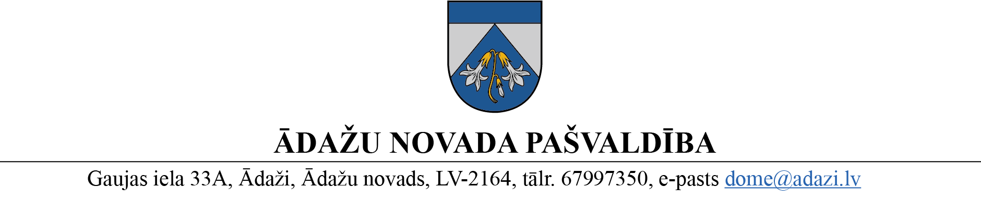

PROJEKTS uz 09.08.2023.

vēlamais datums izskatīšanai: Attīstības komitejā 09.08.2023.

domē: 23.08.2023.

sagatavotājs: Miķelis Cinis

ziņotājs: Miķelis Cinis

LĒMUMS

Ādažos, Ādažu novadā

2023.gada 23.augustā **Nr.**«DOKREGNUMURS»

**Par adreses likvidēšanu Muižas ielā 2, Ādažos**

Ādažu novada pašvaldības dome (turpmāk – Dome) izskatīja Valsts zemes dienesta (turpmāk VZD) (adrese: Puškina iela 14, Rīga, Latvija, LV-1050, e-pasts: [pasts@vzd.gov.lv](mailto:pasts@vzd.gov.lv)) 06.06.2023. e-pastu (reģistrēts 06.06.2023. ar nr. ĀNP/1-11-1/23/3077), kurā VZD lūdz izvērtēt un norādīt, kuram adresācijas objektam ir reģistrējama adrese Muižas iela 2, Ādaži, Ādažu nov., LV-2164 (adreses kods 103935485) (turpmāk – Adrese) vai pieņemt lēmumu par adreses likvidēšanu, ja neeksistē adresācijas objekts ar minēto adresi.

Iepazīstoties ar lietas apstākļiem Dome konstatē:

1. Pēc zemes vienības ar kadastra apzīmējumu 8044 004 0796 sadales, atbilstoši Domes 24.05.2023. lēmumam Nr.187 “Par adrešu un lietošanas mērķu noteikšanu vienībām Muižkungu ielā, Ādažos” Adrese netika piešķirta nevienam objektam;

2. Adrese Nekustamā īpašuma valsts kadastra informācijas sistēmā nav reģistrēta nevienam objektam.

Pamatojoties uz Pašvaldību likuma 10.panta pirmās daļas 21.punktu, Ministru kabineta 29.06.2021. noteikumu Nr.455 “Adresācijas noteikumi” 9.punktu, kā arī ņemot vērā, ka jautājums tika izskatīts un atbalstīts Attīstības komitejā 09.08.2023. , Ādažu novada pašvaldības dome

**NOLEMJ:**

1. Likvidēt adresi Muižas iela 2, Ādaži, Ādažu novads, LV-2164 (kods adrešu klasifikatorā 103935485).
2. Administratīvajai nodaļai lēmumu nosūtīt Valsts zemes dienestam uz e-adresi un adresācijas objektu īpašniekam uz e-pasta adresi.
3. Par lēmuma izpildes kontroli atbild pašvaldības izpilddirektora vietnieks.
4. Lēmumu var pārsūdzēt Administratīvajā rajona tiesā, Baldones ielā 1A, Rīgā, viena mēneša laikā no tā spēkā stāšanās dienas.

Pašvaldības domes priekšsēdētāja K. Miķelsone

__________________________

Izsniegt norakstus:

TPN:@

Iesn.:@

M.Cinis, 67398063